新 书 推 荐

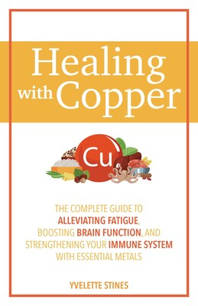
中文书名：《铜疗法：用金属缓解疲劳、增强大脑功能、增强免疫系统的完整指南》
英文书名：HEALING WITH COPPER: The Complete Guide to Alleviating Fatigue, Boosting Brain Function, and Strengthening Your Immune System with Essential Metals
作 者：Yvelette Stines
出 版 社：Ulysses Press
代理公司：Biagi/ANA/Conor Cheng
页 数：144页
出版时间：2023年2月
代理地区：中国大陆、台湾
审读资料：电子稿
类 型：保健

内容简介：

金属元素存在于动植物身体中，含量较少但仍可测量。一日三餐，我们进食，并随之摄入这些微量金属元素，他们会维持并帮助调节我们身体的日常生理活动——前提是适量摄入。《铜疗法》(Healing With Copper)是一本简单易懂的指南，介绍如何优化铜的摄入量，不仅能助你保持身心健康，还能帮助：

·增强大脑功能

·增强免疫系统

·缓解疲劳

·缓解各种慢性疾病的症状

经验丰富的保健作家伊维莱特·斯汀斯(Yvelette Stines)倾情献上，《铜疗法》向读者展示铜元素的好处，介绍其最佳用法，改变你的生活！

作者简介：

伊维莱特·斯汀斯(Yvelette Stines)专攻保健写作，文章已见刊于《纽约时报》(New York Times)、《本质》(Essence)、《心灵与灵魂》(Heart & Soul)等刊物。斯汀斯撰写了多部保健书籍，为多家期刊供稿。她还开设保健写作工作坊，教授写作课程。

请访问www.yvelettestines.com了解更多信息，

感谢您的阅读，请将反馈信息发送至：Conor@nurnberg.com.cn

程衍泽 (Conor)
安德鲁·纳伯格联合国际有限公司北京代表处
北京市海淀区中关村大街甲59号中国人民大学文化大厦1705室，100872
电 话：010-82504406
手 机：13072260205（微信同号）
传 真：010-82504200
Email：Conor@nurnberg.com.cn
网址：http://www.nurnberg.com.cn
微博：http://weibo.com/nurnberg
豆瓣小站：http://site.douban.com/110577/
微信订阅号：ANABJ2002


